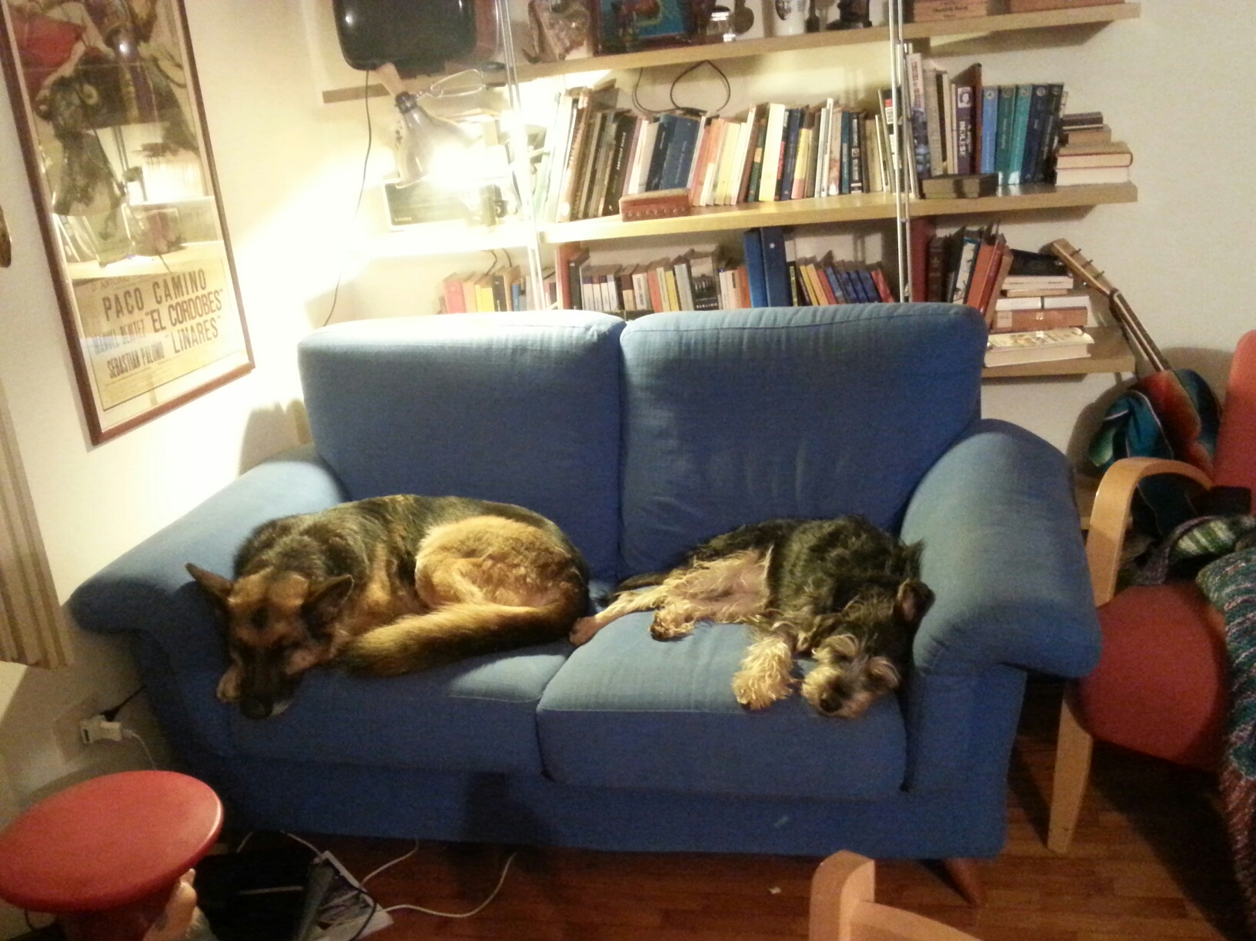

LA SIMPATIA DI MINA

Renata ci ha inviato la foto di Mina (a destra nella foto, adottata in canile) e ci racconta:

“Vi mando una foto di Mina e di Maia. Mina è con noi da un anno ed è di una simpatia unica. Una volta a casa ha subito trovato il suo posto sul divano.”

SEGUITE L’ESEMPIO DI RENATA,
ADOTTATE UN CANE DEL CANILE!

